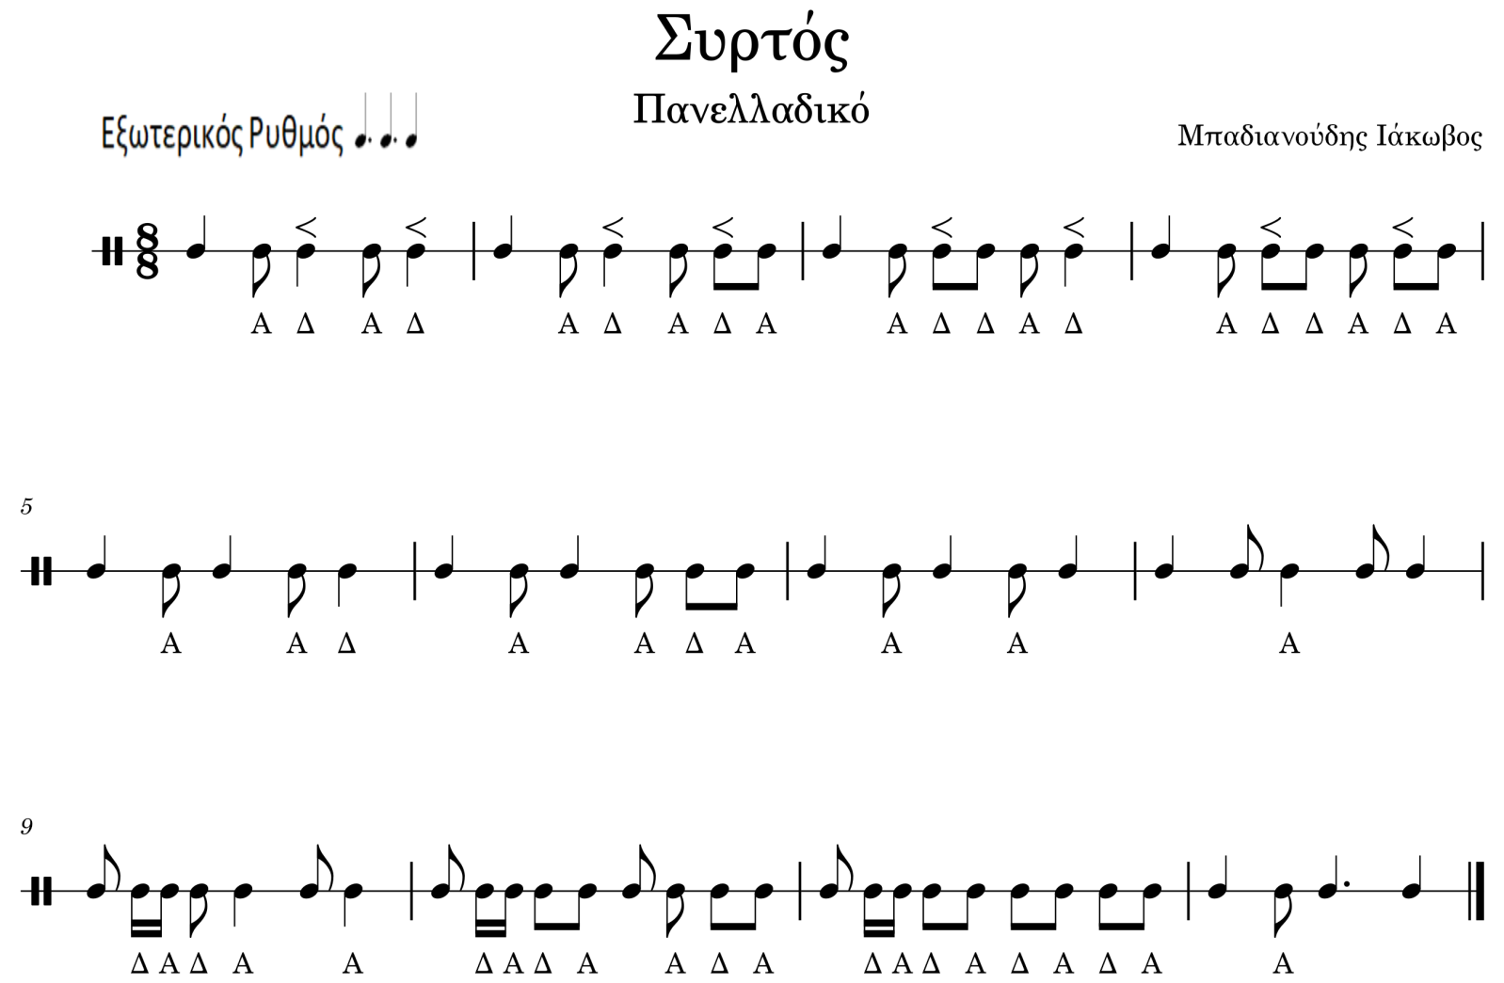

***Λίγα λόγια για τον ρυθμό:*** Ρυθμός πού διαδεδομένος στα περισσότερα διαμερίσματα της χώρας. Όσον αφορά το Συρτό θα μπορούσε κανείς να τον αποκαλέσει πανελλήνιο όπως και τον *Καλαματιανό. Τα ισχυρά μέρη του ρυθμού προβάλλον τη φόρμα 8/8 (3+3+2).*

***Χαρακτηριστικά Παραδείγματα:***

* Μακεδονία: Δώδεκα ευζωνάκια, Μια γαλάζια περιστέρα
* Μικρά Ασία: Την καλησπέρα σου΄φερα, Άταρης
* Ανατολ. Θράκη: Το καραβάκι που ‘ρχεται, Κυραμ’ κι αρχοντοπούλα
* Μωριάς: Βλαχοπούλα εροβόλαγε
* Ήπειρος: Παλαμάκια
* Λέσβος: Τα ξύλα
* Ρούμελη: Μαυροματέικος
* Ρόδος: Πηδηχτός